
מאורות הפרשה

שאלות ותשובות בפרשת השבוע
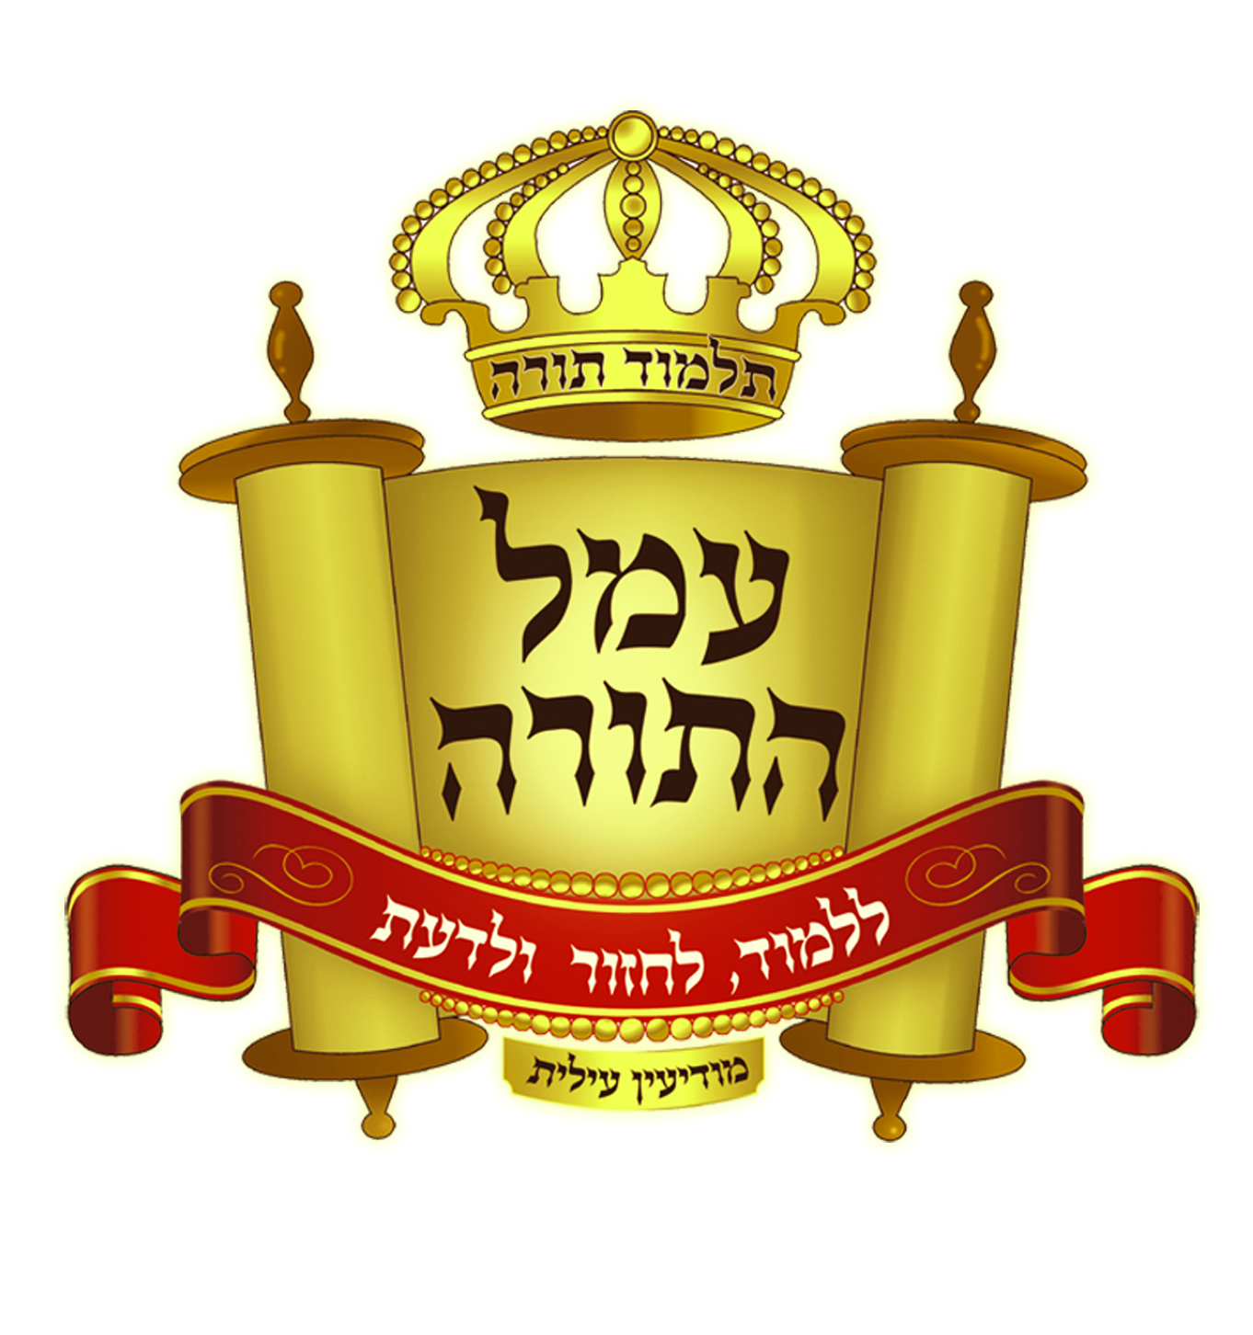

יוצא לאור ע"י
הרב מאיר רוז שליט"א
מנהל ת"ת 'עמל התורה' בקרית ספר
מחבר הספרים מאורות המגילה ומאורות ההגדה

- כל הזכויות שמורות למו"ל:
מאיר רוז
משך חכמה 39
ת.ד. 4142 מודיעין עילית
08-9740324 050-4168069
מייל: MEIRROS1@GMAIL.COM

כאן תוכלו להוריד גיליונות פרשת השבוע מידי שבוע: www.ladaat.net/gilionot.php
בס"ד

להתענג בפרשה

שאלות בפרשת חוקת

מדור השאלות
 | שאלה | תשובה
 | בכמה דיבורי ה' נאמרה הפרשה?
 | איזו כפילות לשון יחודית נזכרה בפרה אדומה?
 | מאחורי איזה דגל היו צריכים להזות מדם הפרה?
 | כמה שנים עברו מפרשת קורח עד סוף הפרשה?
 | אלו שלוש מילים רצופות מתחילות ב'ע'?
 | מאיזה גיל כשירה הפרה?
 | איזו הוראה כפולה יש בפרה אדומה?
 | היכן נזכרו מי חטאת בפרשות קודמות?
 | האם האוסף צריך להוציא את האפר חוץ למחנה?
 | אלו שני חלקים יש בפרה אדומה, והיכן החלוקה?
 | איזה שם עצם בדין פרה אדומה נזכר בשני שמות?
 | איזה דומם נקרא חי?
 | האם ראשון לטומאה הוא מן התורה? ומנין?
 | אלו אפשרויות להטמא במת נזכרו?
 | איזה שלב עיקרי חסר בעבירה של חיוב כרת שבפרשה?
 | על מי נאמר 'וטבל במים' והוא לא צריך לטבול?
 | כמה אנשים שעוסקים בפרה צריכים טבילה? ומי הם?
 | כמה פעמים נזכר לשון 'חוק' בפרה אדומה?
 | מי לא חייב טבילה?
 | כמה דברים עושים עם אזוב? ומה הם?
 | האם אפשר להשתמש באותו אזוב במצוה הראשונה והשניה?
 | איזו טבילה אינה טבילה מלאה?
 | איזו הלכה בדיני טומאה כתובה פעמיים?
 | כמה ימים טמא הנוגע בטמא מת? הוכח!
 | איזה סוג טומאה נזכר פעמיים?
 | האם מריבה היא דוקא במכות או גם בדיבור? הוכח!
 | למה ישראל הזכירו רק 'תאנה וגפן ורמון'?
 | למה ישראל לא נלחמו עם אדום?
 | האם לאדום היתה תועלת מהיציאה אל ישראל?
 | באיזה תאריך מת אהרן? (מפורש במקום אחר)
 | כמה זמן לפני מיתת משה היתה מיתת אהרן?
 | מנין שהעם דיבר באלוקים ובמשה?
 | למה נזקקו ישראל לומר למשה במה חטאו?
 | מי לא נזכר בשירת ישראל?
 | במה היתה שונה נפילת משה ואהרן בפרשה?
 | באלו מקומות בתורה בקשו ישראל מים?
 | על כמה שנים סיפרו ישראל לאדום?
 | עם מי רב העם בפרשה?
 | עד אלו מילים הוא מספר מלחמות ה'?
 | היכן מסתיימת השירה?
 | אל איזה מלך דברו יותר בעדינות? ולמה?
 | עם אלו צבאות נפגשו ישראל?
 | עם כמה עמים לחם ישראל וניצח? ומי הם?
 | אלו ערים כבשו ישראל ולא ישבו בהם?
 | איזה מלך נזכר ללא שמו שנזכר במקום אחר בתורה?
 | כמה פסוקים אמרו המושלים?
 | אלו מסעות נזכרו בפרשה? (10)
 | אלו מסעות בפרשה לא נזכרו בפרשת מסעי?
 | אלו שני דברים נזכרו בשם מי שאינו מוּכַּר לנו?
 | ממי לא בקשו ישראל לעבור?
 | על איזה עם היה דיבור מה'?
 | אלו רמזים יש על העמים שה' אסר להילחם בם?

מדור המספרים
מספר | הענין
1
1
2
3
7
7
7
30

מדור שמות האישים
השם
א
א
י
מ
מ
ס
ע

מדור תוארי אדם
התואר
א
א
א
א
ב
ב
ב
ג
ט
ט
כ
מ
מ
מ
מ
נ
נ
פ
ש

מדור בעלי חיים ותואריהם
שם
ב
נ
פ
ש

מדור חלקי גוף
החלק
א
ב
ד
י
ע
ע
ע
פ
ר

מדור עצמים ניידים
העצם
א
א
א
א
ב
ג
ז
ח
ח
כ
כ
ל
מ
מ
מ
מ
נ
נ
נ
ע
ע
צ
ר
ש
ש
ת

מדור עצמים לא ניידים
העצם
א
ב
ג
ד
ה
י
כ
מ
מ
מ
נ
ס
ע
ק
ש

מדור שמות מקומות
המקום
א
א
א
א
א
א
ב
ב
ב
ד
ה
ח
ח
י
י
י
י
י
י
י
מ
מ
מ
נ
נ
נ
נ
ע
ע
ע
צ
ק
ר

מה כתוב במקום
במקום | כתוב
אינו אטום
ארסיים
הזיה
והמלכות
ועשינו שממה
חיבור
סבל
סרבנים
שליח
שפך

מדור מילים חדשות
המילה | שורש | חדשה | יחידה
אדומה
אדרעי
אפר
ארנון
באובות
בחשבון
במות
במסלה
בסופה
בערבות
דיבון
הבשן
הגיא
המושלים
הסלע
הפסגה
הקלוקל
הר ההר
השרפים
ואשד
והב
וממתנה
ונירם
ונשען
ורמון
ותאנה
זרד
יהצה
יעזר
כמוש
מידבא
נופח
נחליאל
סיחון
העברים
עוג
עיי
ער
ערד
פתיל
צמיד
קצה
שריד

מדור הרעיונות
הרעיון | הפסוק
נפשו לא תזכה בעולם הבא.
קידוש ה' היא מצוה חמורה מאוד.
נדר בעת צרה מועיל להצלה.
על חטא בפה נענשים בפה החיה.
את ניסי ה' צריך לכתוב.
האליל לא מגן על עובדיו.
גוי לא עושה חסד.

מדור נושאי הפרשה
# | הנושא
 | דיני טמא מת וטהרתו
 | מי מריבה
 | מניעת המעבר בארץ אדום
 | נצחון ישראל את הכנעני
 | נצחון ישראל את סיחון ועמו
 | נצחון ישראל את עוג ועמו
 | פטירת אהרן ומינוי אלעזר
 | שירת ישראל
 | תלונות ישראל וענשם

מדור התרגום
תרגום | מקרא | תרגום | מקרא
אדיותא |  | כיפא
קטמא |  | עקתא
דמיכליה קליל |  | קלן
במגיזת |  | ימא דסוף
בחוטריהון |  | ותשתכלל
צירין |  | מתליא

מדור ההפטרה
 | שאלה | תשובה
 | מה הקשר בין הפרשה להפטרה?
 | כמה שנים לפחות עבדו מואב את כמוש?
 | אלו מקומות נזכרו בפרשה וגם בהפטרה?

חידה
כאן חסר,
ראשית היוצר,
שנית המשורר,
שלישית השומר.
מי אנו?

כתובת המערכת
משפ' רוז
משך חכמה 39
ת.ד. 4142
מודיעין עילית
08-9740324
052-7673747

בס"ד
תשובות לשאלות בפרשת חוקת

מדור השאלות
 | שאלה | תשובה
 | בכמה דיבורי ה' נאמרה הפרשה? | 6.
 | איזו כפילות לשון יחודית נזכרה בפרה אדומה? | לאמר, לאמר, דבר אל...
 | מאחורי איזה דגל היו צריכים להזות מדם הפרה? | דגל יהודה, כי הוא היה במזרח ופתח אוהל מועד היה במזרח, (לדעת חז"ל שהפרה נעשתה בא' ניסן עדיין לא היו דגלים).
 | כמה שנים עברו מפרשת קורח עד סוף הפרשה? | 39 שנה, כי מעשה קורח היה בשנה השניה ומרים נפטרה בשנת הארבעים.
 | אלו שלוש מילים רצופות מתחילות ב'ע'? | 'עלה עליה עול'.
 | מאיזה גיל כשירה הפרה? | מגיל שנתיים ויום אחד.
 | איזו הוראה כפולה יש בפרה אדומה? | תמימה, אשר אין בה מום.
 | היכן נזכרו מי חטאת בפרשות קודמות? | בטהרת הלווים, בפרשת בהעלותך.
 | האם האוסף צריך להוציא את האפר חוץ למחנה? | לא, כיון שהאפר נמצא שם, כי שם נשרפה הפרה.
 | אלו שני חלקים יש בפרה אדומה, והיכן החלוקה? | מעשה הפרה ודיני טומאה, בפסוק י"א.
 | איזה שם עצם בדין פרה אדומה נזכר בשני שמות? | אפר, עפר.
 | איזה דומם נקרא חי? | מים חיים.
 | האם ראשון לטומאה הוא מן התורה? ומנין? | כן, 'וכל אשר יגע בו הטמא יטמא'.
 | אלו אפשרויות להטמא במת נזכרו? | אוהל, נוגע במת, בחלל, עצם, קבר.
 | איזה שלב עיקרי חסר בעבירה של חיוב כרת שבפרשה? | השלב של הכניסה למקדש.
 | על מי נאמר 'וטבל במים' והוא לא צריך לטבול? | על המזה, כי הוא טובל את האזוב במים.
 | כמה אנשים שעוסקים בפרה צריכים טבילה? ומי הם? | 4, השוחט, המשליך, השורף, האוסף.
 | כמה פעמים נזכר לשון 'חוק' בפרה אדומה? | 3.
 | מי לא חייב טבילה? | המזה מדמה.
 | כמה דברים עושים עם אזוב? ומה הם? | משליכים לשריפת הפרה, ומזים על הטמאים.
 | האם אפשר להשתמש באותו אזוב במצוה הראשונה והשניה? | לא, האזוב נשרף בשריפת הפרה.
 | איזו טבילה אינה טבילה מלאה? | טבילת האזוב.
 | איזו הלכה בדיני טומאה כתובה פעמיים? | חיוב כרת לנכנס למקדש.
 | כמה ימים טמא הנוגע בטמא מת? הוכח! | לא, כי 'והנפש הנוגעת תטמא עד הערב'.
 | איזה סוג טומאה נזכר פעמיים? | נוגע במת.
 | האם מריבה היא דוקא במכות או גם בדיבור? הוכח! | גם בדיבור, 'וירב העם עם משה'.
 | למה ישראל הזכירו רק 'תאנה וגפן ורמון'? | כי רק את אלו הביאו המרגלים, (שאר המינים נזכרים רק בדברים).
 | למה ישראל לא נלחמו עם אדום? | כי ה' ציוה לא להלחם איתם, נזכר בפרשת דברים.
 | האם לאדום היתה תועלת מהיציאה אל ישראל? | לא, כי ה' אמר להם שלא ילחמו באדום, וגם כי ישראל לא אמרו שיכנסו בכוח.
 | באיזה תאריך מת אהרן? (מפורש במקום אחר) | בא' אב, בפרשת מסעי.
 | כמה זמן לפני מיתת משה היתה מיתת אהרן? | 7 חדשים ו-7 ימים, (לדעת חז"ל שהוא נפטר בז' אדר).
 | מנין שהעם דיבר באלוקים ובמשה? | כי אמרו 'העליתונו', ואהרן כבר לא היה.
 | למה נזקקו ישראל לומר למשה במה חטאו? | כי משה לא שמע את דבריהם.
 | מי לא נזכר בשירת ישראל? | ה' ומשה.
 | במה היתה שונה נפילת משה ואהרן בפרשה? | שהם באו אל פתח אוהל מועד ושם נפלו.
 | באלו מקומות בתורה בקשו ישראל מים? | במרה, ברפידים ובקדש.
 | על כמה שנים סיפרו ישראל לאדום? | על 250 שנה, 210 שהיו במצרים ו-40 שנה במדבר.
 | עם מי רב העם בפרשה? | עם משה ועם ה'.
 | עד אלו מילים הוא מספר מלחמות ה'? | 'לגבול מואב'.
 | היכן מסתיימת השירה? | 'על פני הישימון' (רבינו בחיי), לדעת האבן עזרא נראה ש'במשענותם'.
 | אל איזה מלך דברו יותר בעדינות? ולמה? | אל מלך אדום, כי לא יכלו להלחם בו.
 | עם אלו צבאות נפגשו ישראל? | 4 - אדום, כנעני, סיחון ועוג.
 | עם כמה עמים לחם ישראל וניצח? ומי הם? | 3, מלך ערד, סיחון, עוג.
 | אלו ערים כבשו ישראל ולא ישבו בהם? | ערי הכנעני מלך ערד.
 | איזה מלך נזכר ללא שמו שנזכר במקום אחר בתורה? | מלך אדום, אחד מהמלכים שנזכרו בפרשת וישלח.
 | כמה פסוקים אמרו המושלים? | 4.
 | אלו מסעות נזכרו בפרשה? (10) | קדש, הר ההר, אובות, עיי העברים, נחל ארנון, בארה, מתנה, נחליאל, במות, ערבות מואב.
 | אלו מסעות בפרשה לא נזכרו בפרשת מסעי? | נחל ארנון, בארה, מתנה, נחליאל, במות.
 | אלו שני דברים נזכרו בשם מי שאינו מוּכַּר לנו? | ספר מלחמות ה', המושלים.
 | ממי לא בקשו ישראל לעבור? | מעוג.
 | על איזה עם היה דיבור מה'? | על עוג מלך הבשן.
 | אלו רמזים יש על העמים שה' אסר להילחם בם? | לאדום שישראל סר ממנו, למואב מזה שהתורה מספרת שסיחון כבש אותם, לעמון 'כי עז גבול בני עמון'.

מדור המספרים
מספר | הענין
1 | מלך מואב הראשון
1 | בחודש הראשון מתה מרים
2 | פעמיים הכה משה את הסלע
3 | יום מזים על טמא מת
7 | ימי טומאה על מת
7 | ביום השביעי מזים על טמא מת
7 | הזיות מדם הפרה
30 | יום בכו את אהרן

מדור שמות האישים
 | השם
א | אהרן
א | אלעזר
י | ישראל
מ | מרים
מ | משה
ס | סיחון
ע | עוג

מדור תוארי אדם
 | התואר
א | אב
א | אדם
א | אח
א | איש
ב | בן
ב | בעל
ב | בת
ג | גר
ט | טהור
ט | טמא
כ | כהן
מ | מורים
מ | מושל
מ | מלאך
מ | מלך
נ | נדיב
נ | נפש
פ | פליט
ש | שר

מדור בעלי חיים ותואריהם
 | שם
ב | בעיר
נ | נחש
פ | פרה
ש | שרף

מדור חלקי גוף
 | החלק
א | אצבע
ב | בשר
ד | דם
י | יד
ע | עור
ע | עין
ע | עצם
פ | פרש
ר | רגל

מדור עצמים ניידים
 | העצם
א | אזוב
א | אפר
א | ארז
א | אש
ב | בגד
ג | גפן
ז | זרע
ח | חלל
ח | חרב
כ | כלי
כ | כמוש
ל | לחם
מ | מטה
מ | מים
מ | משענת
מ | מת
נ | נחושת
נ | נחש
נ | נס
ע | עול
ע | עץ
צ | צמיד פתיל
ר | רמון
ש | שני תולעת
ש | שרף
ת | תאנה

מדור עצמים לא ניידים
 | העצם
א | אוהל
ב | באר
ג | גבול
ד | דרך
ה | הר
י | ים סוף
כ | כרם
מ | מדבר
מ | מסלה
מ | משכן
נ | נחל
ס | סלע
ע | עיר
ק | קבר
ש | שדה

שמות מקומות
 | המקום
א | אדום
א | אדרעי
א | אובות
א | אמורי
א | ארנון
א | אתרים
ב | במות
ב | בני עמון
ב | בשן
ד | דיבון
ה | הר ההר
ח | חרמה
ח | חשבון
י | יבוק
י | יהץ
י | ים סוף
י | יעזר
י | ירדן
י | יריחו
י | ישימון
מ | מואב
מ | מצרים
מ | מתנה
נ | נגב
נ | נופח
נ | נחל זרד
נ | נחליאל
ע | עיי העברים
ע | ער
ע | ערד
צ | צין
ק | קדש
ר | ראש הפסגה

מה כתוב במקום
במקום | כתוב
אינו אטום | אין צמיד פתיל עליו
ארסיים | שרפים
הזיה | נדה
והמלכות | ונירם
ועשינו שממה | ונשים
חיבור | פתיל
סבל | התלאה
סרבנים | מורים
שליח | מלאך
שפך | אשד

מדור מילים חדשות
המילה | שורש | חדשה | יחידה
אדומה | אדם
אדרעי | אדרעי | X
אפר | אפר
ארנון | ארנון | X
באובות | אבת | X
בחשבון | חשבון | X
במות | במה | X
במסלה | סלל | X | X
בסופה | סוף | X | X
בערבות | ערב | X
דיבון | דיבן | X
הבשן | בשן | X
הגיא | גיא | X
המושלים | משל | X
הסלע | סלע | X
הפסגה | פסג | X
הקלוקל | קלל | X | X
הר ההר | הר ההר | X
השרפים | שרף | X
ואשד | אשד | X | X
והב | יהב | X | X
וממתנה | נתן | X
ונירם | נור | X | X
ונשען | שען
ורמון | רמן
ותאנה | תאן
זרד | זרד | X
יהצה | יהץ | X
יעזר | יעזר | X
כמוש | כמוש | X | X
מידבא | מידבא | X | X
נופח | נפח | X | X
נחליאל | נחל | X
סיחון | סיחן | X
העברים | עבר
עוג | עוג | X
עיי | עיה | X
ער | ער | X
ערד | ערד | X
פתיל | פתל
צמיד | צמד
קצה | קצה
שריד | שרד | X

מדור הרעיונות
הרעיון | הפסוק
נפשו לא תזכה בעולם הבא. | ונכרתה הנפש היא מעמיה.
קידוש ה' היא מצוה חמורה מאוד. | יען לא האמנתם בי להקדישני לעיני בני ישראל.
נדר בעת צרה מועיל להצלה. | וידר ישראל... וישמע ה' בקול ישראל...
על חטא בפה נענשים בפה החיה. | 'וידבר העם... וינשכו את העם...
את ניסי ה' צריך לכתוב. | בספר מלחמות ה'.
האליל לא מגן על עובדיו. | אבדת עם כמוש, נתן בניו פליטים...
גוי לא עושה חסד. | לא תעבור בי פן בחרב אצא לקראתך.

מדור נושאי הפרשה
# | הנושא
1 | דיני טמא מת וטהרתו
2 | מי מריבה
3 | מניעת המעבר בארץ אדום
5 | נצחון ישראל את הכנעני
8 | נצחון ישראל את סיחון ועמו
9 | נצחון ישראל את עוג ועמו
4 | פטירת אהרן ומינוי אלעזר
7 | שירת ישראל
6 | תלונות ישראל וענשם

מדור התרגום
תרגום | מקרא | תרגום | מקרא
אדיותא | נדה | כיפא | סלע
קטמא | אפר | עקתא | התלאה
דמיכליה קליל | הקלוקל | קלן | השרפים
במגיזת | בעיי | ימא דסוף | והב בסופה
בחוטריהון | במשענותם | ותשתכלל | ותכונן
צירין | פלטים | מתליא | המושלים

מדור ההפטרה
 | שאלה | תשובה
 | מה הקשר בין הפרשה להפטרה? | כיבוש ישראל את סיחון ואת נחלת מואב.
 | כמה שנים לפחות עבדו מואב את כמוש? | 300 שנה.
 | אלו מקומות נזכרו בפרשה וגם בהפטרה? | מואב, בני עמון, יבוק, ארנון, יהץ, אמורי, קדש, ירדן, חשבון.

חידה
כאן חסר, | בשירה זו חסרים הרבה.
ראשית היוצר, | ה' לא נזכר בה.
שנית המשורר, | משה ששר בשירת הים.
שלישית השומר. | מרים ששמרה על משה והיא שרה בשירת הים.
מי אנו?
ה', משה, מרים.

